1. checksum abhaengig von N (Groesse von Array), in bubblesort abhaengig von N und Sortierung

2. bubblesort ist hauptsaechlich von der Srotierung abhaengig, waehrend sich bei checksum nur die Arrylaenge auf die Laufzeit auswirkt

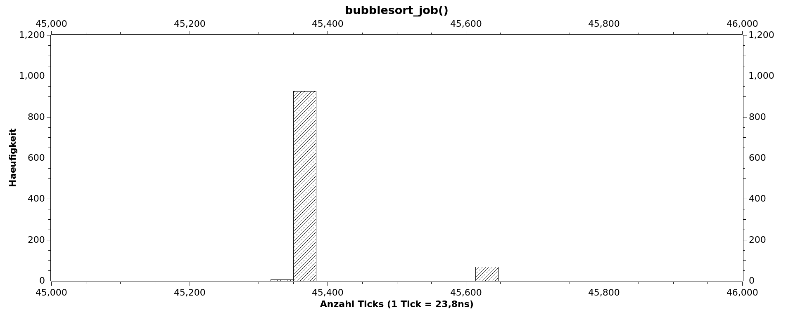

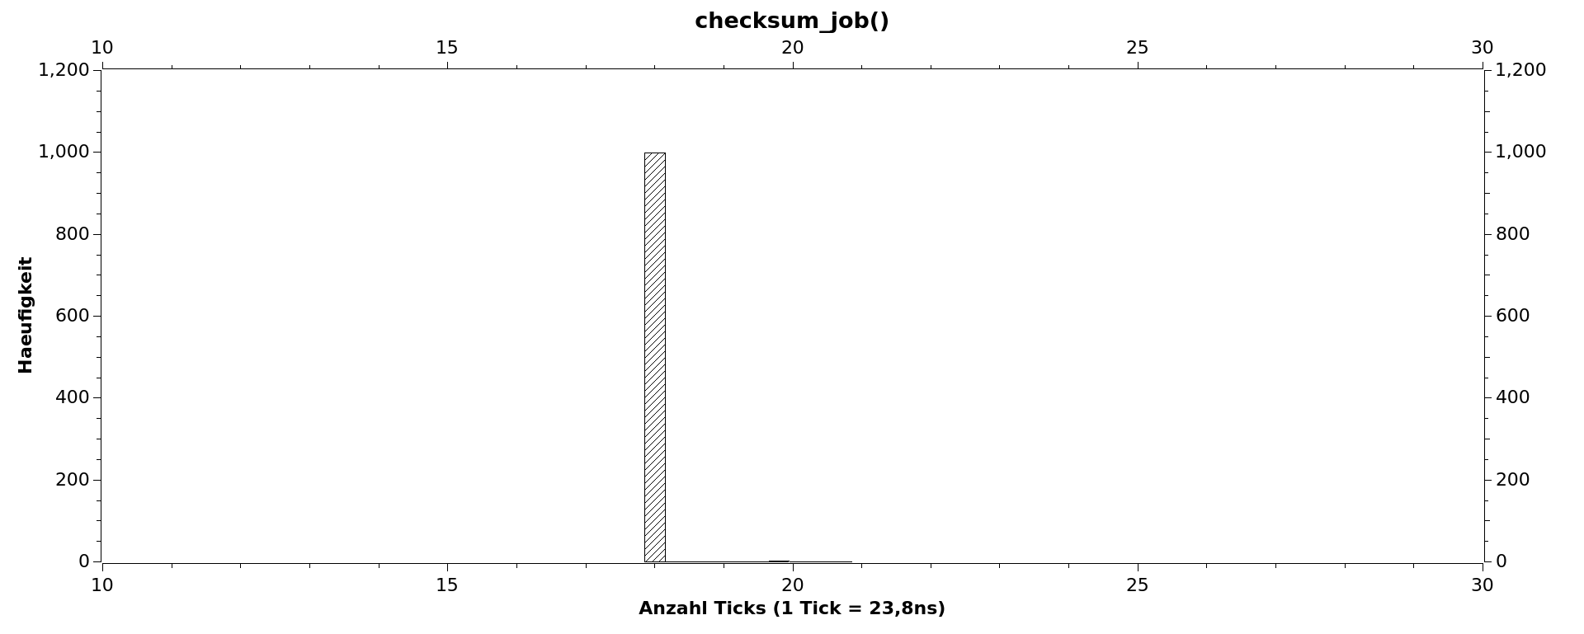
3. je umfangreicher die Stichprobenumfang, desto naeher kommt die WOET der WCET

4. Aufloesung 23,8 ns, bubblesort_job() ca. 1,08ms, checksum ca. 430 ns. Messung sollte sich auf wesentlich mehr als nur einen Funktionsdurchlauf beziehen.
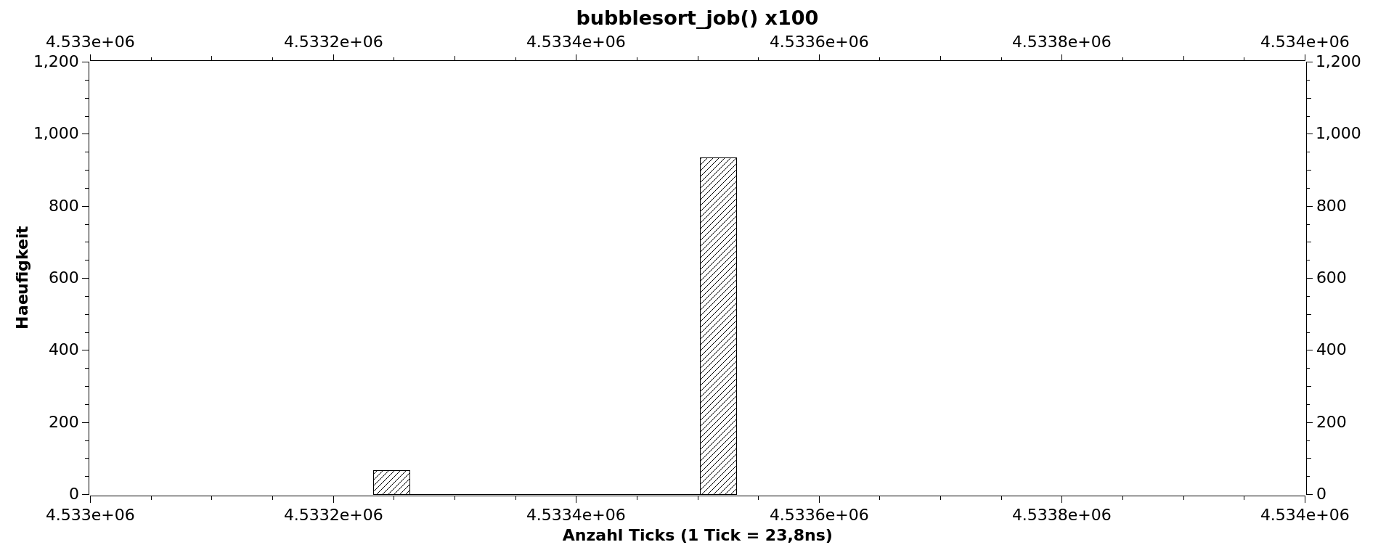
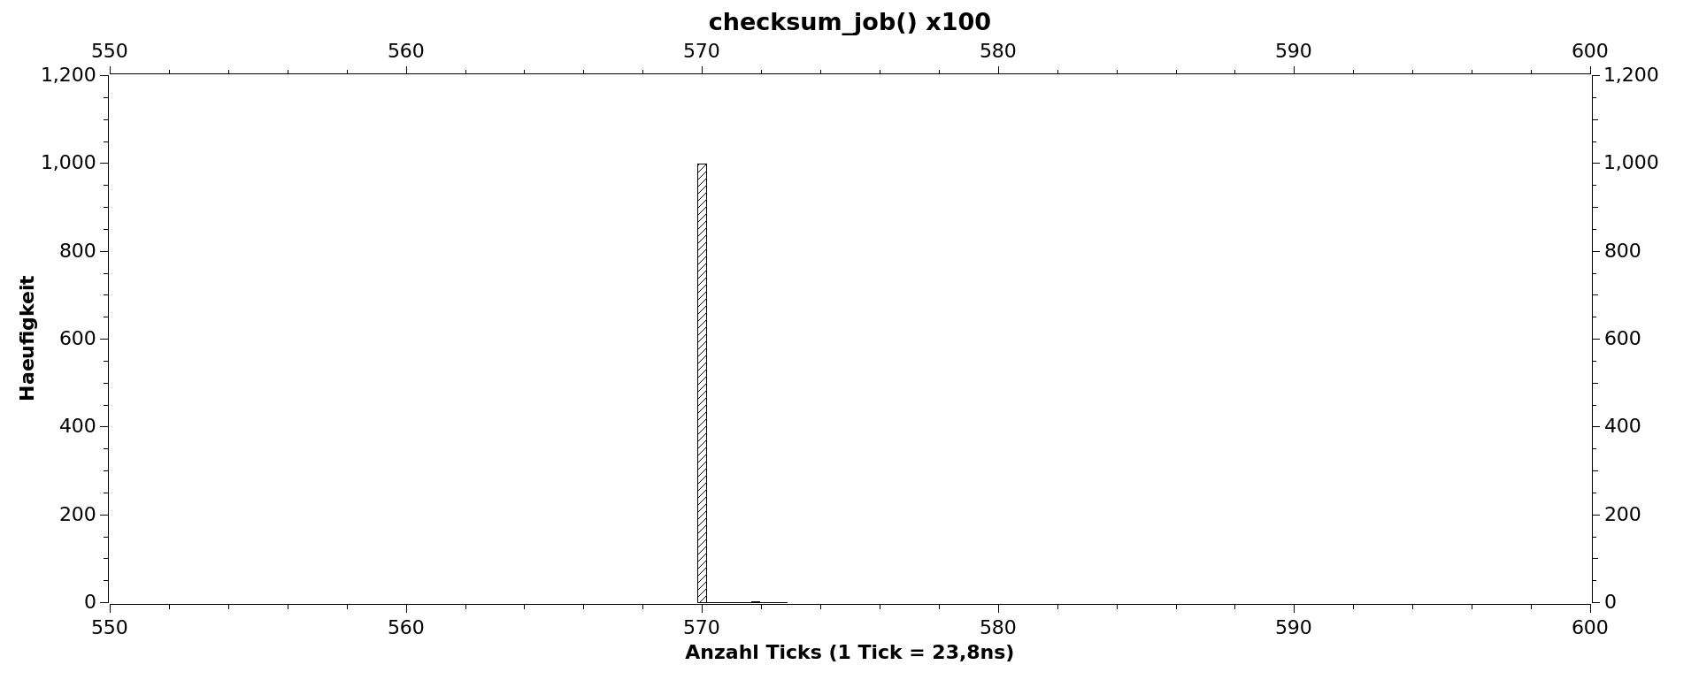

5. Bei 1000 Zeitmessungen von jeweils 100 Funktionaufrufe
bubblesort_job(): Mittelwert: 4533521, Max: 4533546, Min: 4533248, Spanne: 298, Standardfehler: 2,13
checksum_job(): Mittelwert: 570, Max: 572, Min: 570, Spanne: 2, Standardfehler: 0,002

6. Maximum ist WOET und daher naeherung fuer die WCET, Minimum ist BOET und daher eine Naeherung fuer BCET. Mittelwert zeigt den Wert, den unsere Ausfuehrung am im Mittel brauchen wird. Standardabweichung und Standardfehler zeigt die Streuung der Zeiten an.

7. GPIO vor der Funktion auf HIGH setzen, nach der Funktion wieder auf LOW.

8. bubblesort_job(): 1,12ms, checksum_job(): 276ns.

9. Bei Zeiten nahe der Aufloesung der Clock werden die Messungen der Stopwatch ungenau.

10. Theoretisch Frequenz vom Signal * 60, aber Messung mit Cursor sehr Zeitaufwendig.

11. Messung mit Oszilloskop klingt zwar mit der Taktzahl gut, es braucht allerdings viel zu lange den Cursor zu verstellen. Deshalb bevorzugen wir die Stopwatch, da die Taktzahl dort mit 42 MHz nicht viel geringer ist, und eine automatisierte Messung moeglich ist.

12. Egal wie viele Messungen man durchfuehrt, man wird nie mit der WOET genau die WCET erreichen

13. bubblesort_job() wird schon mit konkreten Paramentern aufgerufen, bubblesort nicht.
bubblesort_job(): 17,527ms, bubblesort(); 17,727us

14. Die Analyse wird nur fuer 4 Schleifendurchlaeufe durchgefuehrt.

15. Ohne Warnings: 18,088ms, mit Warnings: 17,727us

16. Gut fuer harte oder feste EZS. (wenig variable EZS, weil Analyse mit nicht bekannten Parametern schwer durchfuehrbar ist)

17. Fuer umgekehrt sortierte Zahlen.

18. Laufzeit von externen Funktionen moeglicherweise dem aiT nicht bekannt, WCET zu pessimistisch.

19. mehrere Faeden koennen nebeneinander laufen. Dabei kann zwischen diesen umgeschaltet werden, was Zeit verbraucht. Schwer vorhersagbar wie oft umgeschaltet wird.

